Фотоотчет «Помощь бездомному»

Т-ский Игорь Викторович, 27 лет, трофическая язва обеих ног, опарыши

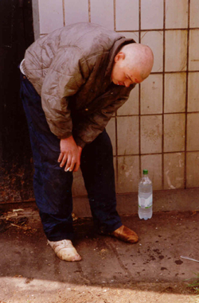
Игорь с друзьями на улице: так начинается каждое утро…

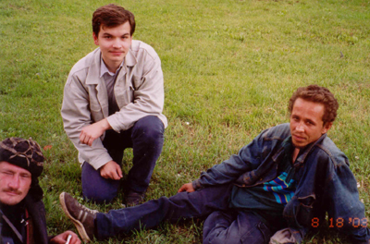

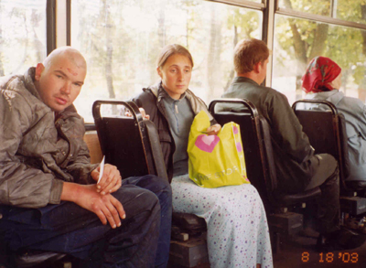
Поездка в нашу больницу
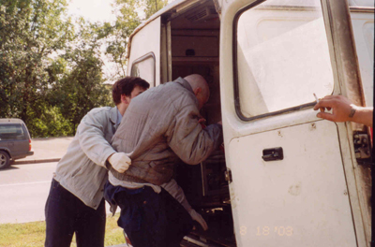
Госпитализация
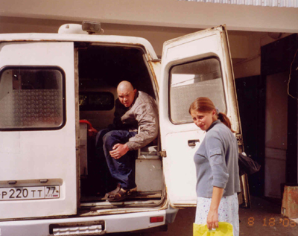

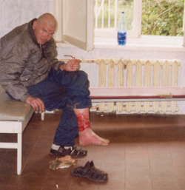
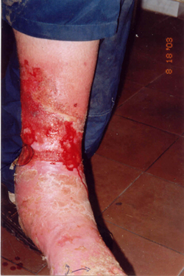
Вот мы и в больнице №51.

Это – черви
А это – их работа

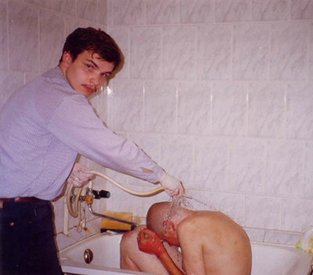
Санитарную обработку мы прошли, а в госпитализации нам отказали.
Итог: наша комиссия прекращает работу в 51 ГКБ, а Игорь на такси возвращается на Тульскую

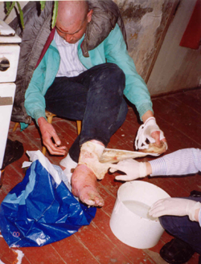
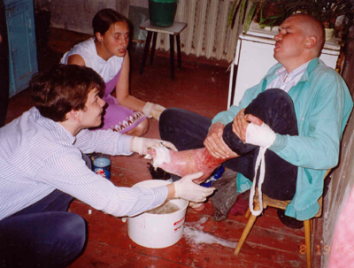
Следующий день: отвезли Игоря домой в Московскую обл., где он имеет комнату в коммунальной квартире. Проводим перевязку: опять запах и черви

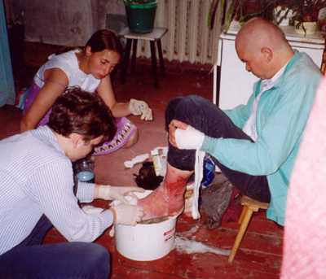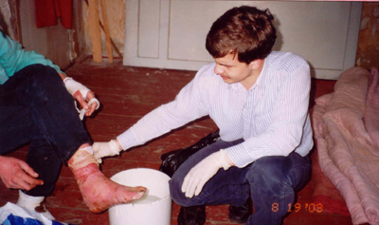

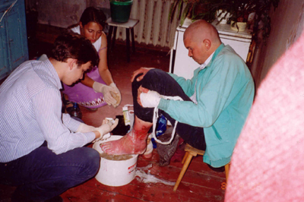

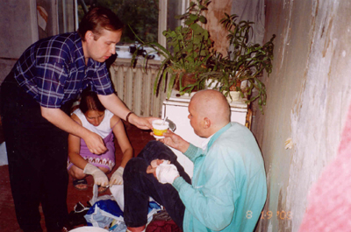

Работа практически завершена. Можно и перекусить. Сейчас Игорь проживает в своей комнате и лечится. Соседи относятся к нему с состраданием. 1-2 раза в неделю наша бригада выезжает к Игорю для оказания медицинской помощи.

